查壳 UPX解

IDA调一下

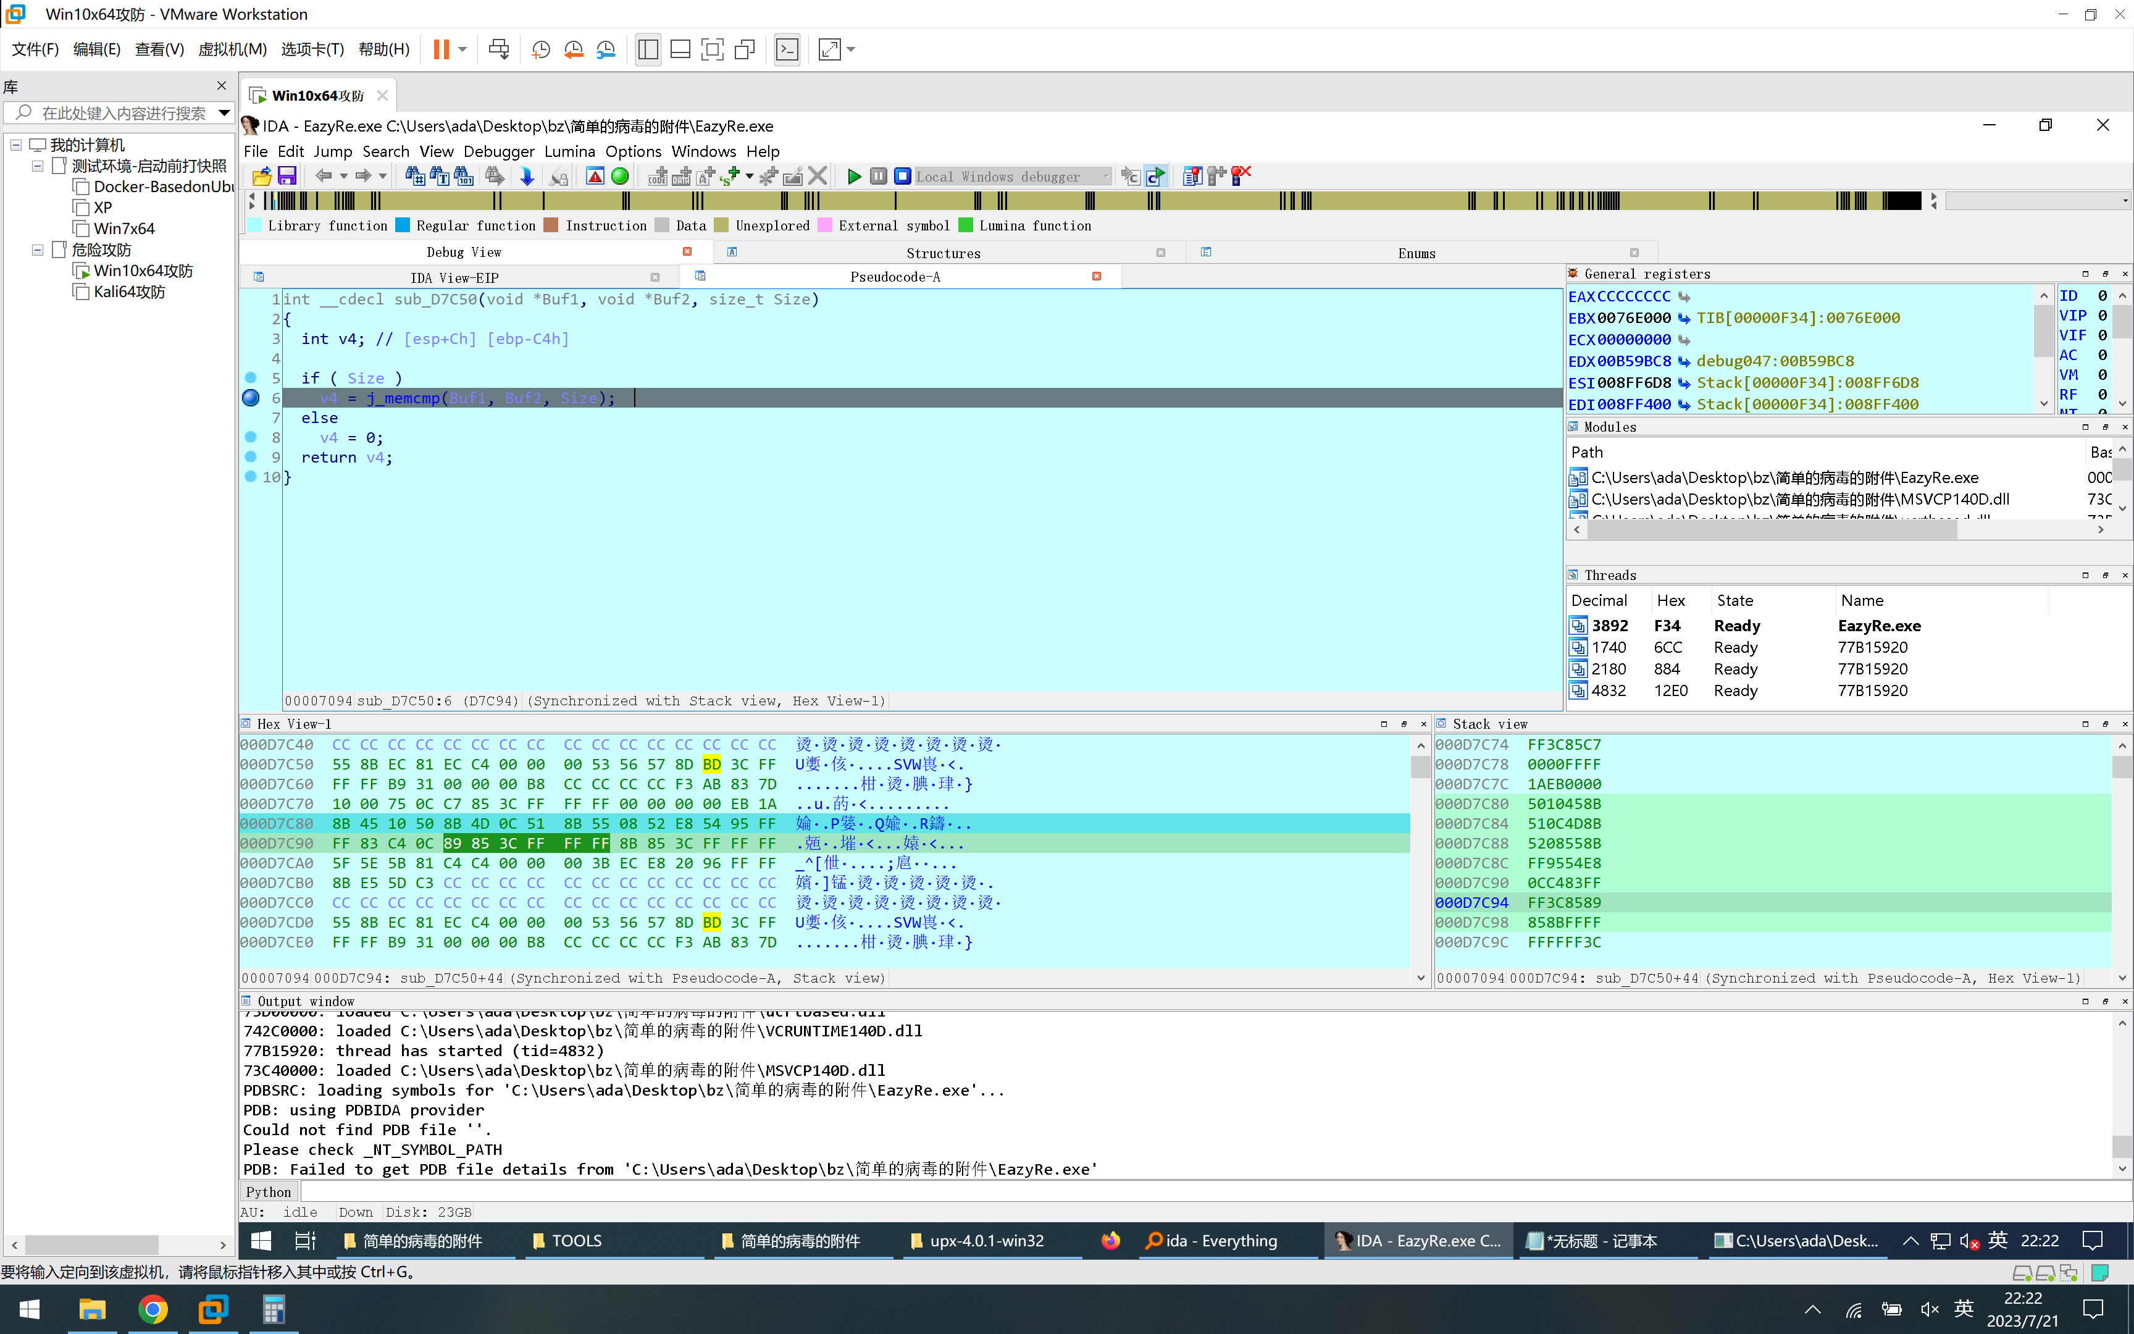

找到关键函数下断

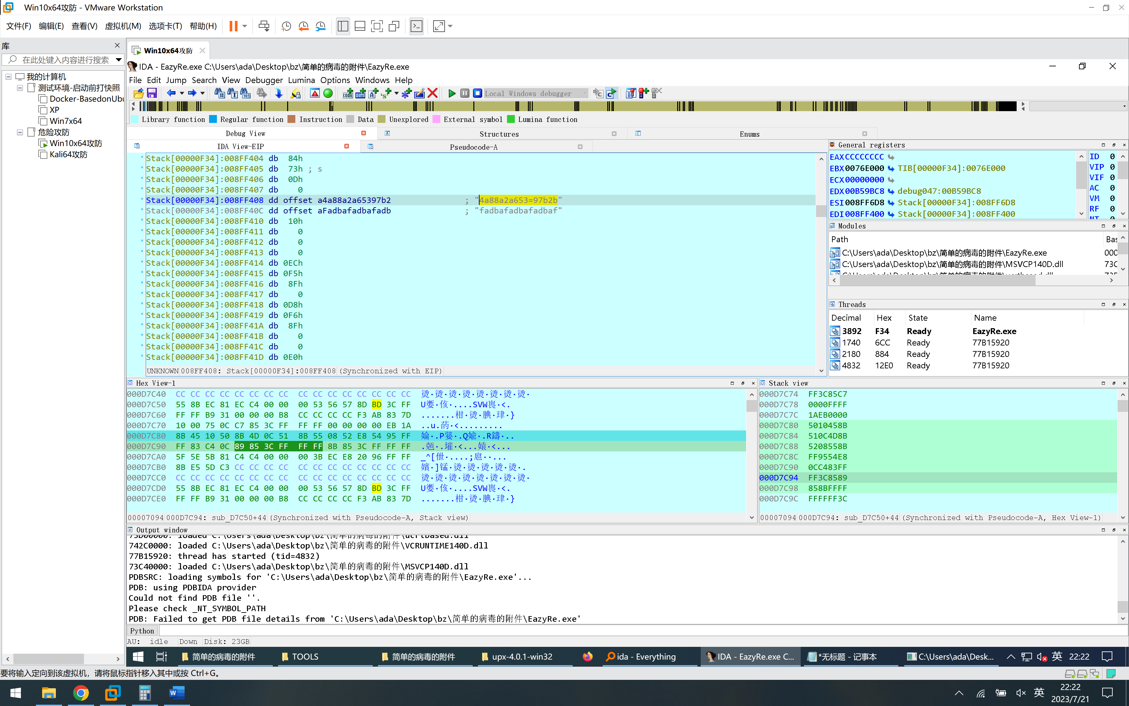

找到目标值 4a88a2a653=97b2b

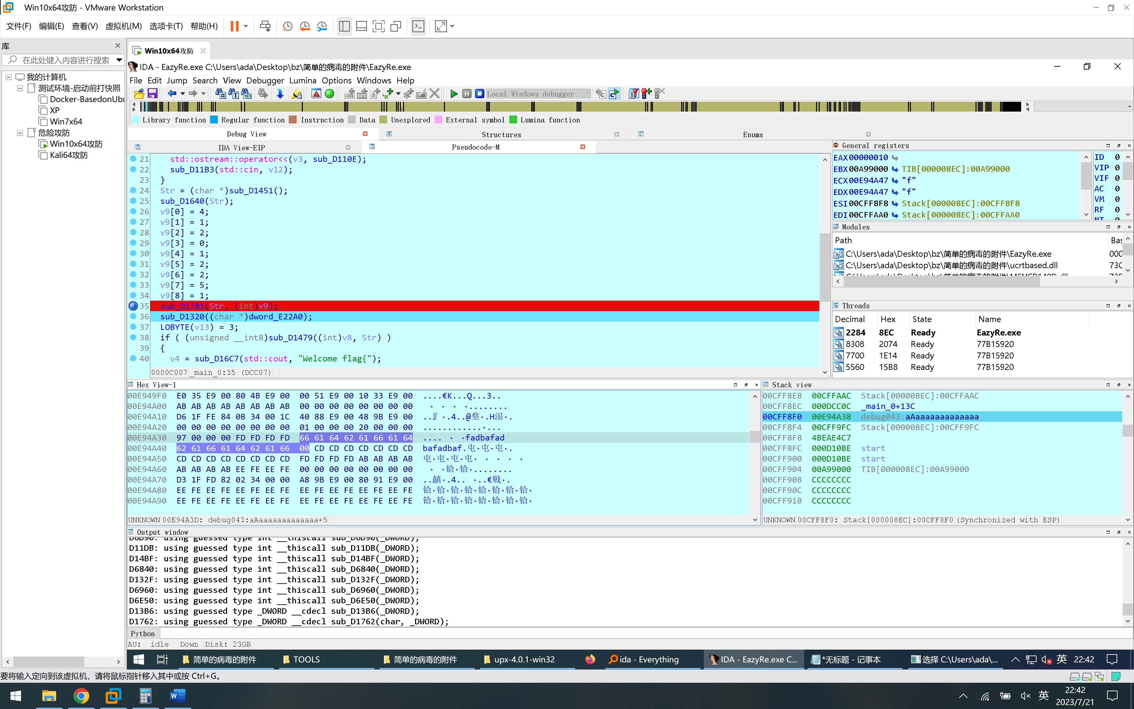找到让输入值变化的函数，下断

找到关键函数str[i]=str[i]^a2[j]+1

测试16个a，结果为fadbafadbafadbaf

找到a2来源(0x4,0x1,0x2,0x0,0x1)

写一个测试函数，成功将16个a转换为fadbafadbafadbaf

写一个逆函数，将目标值4a88a2a653=97b2b转换为flag

本题难点：没有运行库无法动态调试，找了三个DLL才跑起来！

